Введение
Современная эксплуатация технических средств предприятия сопровождается постоянным ростом объёма учётных данных и обращений пользователей, что повышает требования к целостности, актуальности и прослеживаемости информации. В условиях разрозненного ведения сведений (локальные таблицы, отдельные журналы подразделений, несвязанные электронные формы) возрастают риски расхождений данных, увеличиваются трудозатраты на их актуализацию и усложняется контроль исполнения заявок.
Актуальность темы определяется необходимостью перехода к централизованной информационно-аналитической системе, обеспечивающей единый контур учёта активов и процессов Help Desk. Такой подход предусматривает ролевое разграничение доступа, журналирование действий пользователей, поддержку аудита и формирование отчётности на основе согласованных данных. Практическая значимость работы состоит в создании проектных и технологических оснований для снижения доли ручных операций, повышения прозрачности процессов и улучшения управляемости эксплуатации технических средств.
Целью выпускной квалификационной работы является проектирование и разработка прототипа информационно-аналитической системы учёта технических средств предприятия с модулем поддержки заявок. Для достижения цели в работе решаются задачи анализа предметной области, исследования существующих решений и подходов, формирования функциональных и нефункциональных требований, проектирования архитектуры и модели данных, а также реализации и тестирования ключевых программных модулей.
Объектом исследования выступают процессы учёта технических средств и сопровождения пользовательских обращений в корпоративной среде. Предмет исследования составляют методы, модели и организационно-технические подходы к построению централизованной веб-ориентированной системы, поддерживающей учёт активов, обработку заявок, разграничение доступа и аудит операций.
Структурно работа включает аналитический, проектный и технологический разделы, заключение, список источников и приложения. В аналитическом разделе формулируются проблематика и требования к системе, в проектном — обосновываются архитектурные решения и модель данных, в технологическом — рассматриваются реализация прототипа и результаты тестирования.

Раздел 1. Анализ проблемы и формирование требований к системе
Документ подготовлен в соответствии с планом ВКР по теме «Проектирование и разработка прототипа информационно-аналитической системы учёта технических средств предприятия». Раздел охватывает подпункты 1.1–1.5 плана работы и предназначен для включения в первую главу выпускной квалификационной работы.
В первом разделе рассматривается исходное состояние процессов учёта технических средств и сопровождения обращений пользователей, формулируется проблематика предметной области и обосновывается необходимость перехода к централизованной информационно-аналитической системе. Анализ выполняется с учётом требований к промышленной эксплуатации, включая разграничение доступа, аудит действий пользователей, надёжность хранения данных и сопровождение системы.
Объектом исследования является процесс учёта технических средств и обработки заявок Help Desk на предприятии. Предмет исследования — методы и организационно-технические подходы к централизации данных, формализации бизнес-процессов и формированию требований к целевому прототипу системы.
Результатом раздела является структурированный набор оснований для проектного этапа: описание предметной области, анализ существующих решений и подходов, а также функциональные и нефункциональные требования к прототипу ИАС, используемые далее при архитектурном проектировании и реализации.

1.1. Постановка проблемы учёта технических средств и процессов Help Desk
На промышленных предприятиях и в проектных организациях учёт технических средств (активов) и сопровождение обращений пользователей (процессы Help Desk) нередко ведутся в разрозненных таблицах, локальных журналах или с частичным использованием электронных средств без единого источника данных. Данная ситуация порождает ряд системных недостатков, обосновывающих необходимость централизации и автоматизации.

1.1.1. Недостатки разрозненного и ручного учёта
1. Ввод и согласование данных требуют значительных трудозатрат. Сведения об активах и заявках дублируются в журналах подразделений, таблицах ответственных лиц и при формировании отчётности, что усложняет управление данными. Изменения (перемещение техники, смена ответственного, закрытие заявки) согласуются вручную и не опираются на единый реестр, что увеличивает время обработки и повышает риск ошибок.
2. Риски расхождений между подразделениями. Отсутствие единого источника данных приводит к тому, что сведения об одном и том же активе или заявке в разных подразделениях могут различаться. Расхождения затрудняют планирование обслуживания, проведение инвентаризации и выполнение требований аудита.
3. Сложности поиска информации об активе и истории обращений. При разрозненном учёте поиск сведений о конкретной единице техники (текущее местоположение, ответственный, история перемещений и ремонтов) требует обращения к нескольким источникам. Аналогично затруднён поиск истории обращений по активу или по пользователю, что снижает оперативность реагирования и качество поддержки.
4. Отсутствие единого источника для отчётности и аудита. Формирование отчётности по активам, заявкам и исполнителям требует ручной сводки данных из разных источников. Аудит изменений (кто, когда и что изменил) при отсутствии централизованного журналирования невозможен в полном объёме, что создаёт риски с точки зрения контроля и соответствия регламентам.

1.1.2. Обоснование необходимости централизации и автоматизации
Централизация данных об активах и заявках в рамках единой информационно-аналитической системы обеспечивает:
- единый реестр технических средств с привязкой к пользователям и локациям;
- единый реестр обращений (заявок) с возможностью привязки к активам и ведения истории изменений;
- снижение трудозатрат за счёт однократного ввода данных и использования их во всех процессах;
- возможность оперативного поиска и фильтрации по активам, заявкам и пользователям;
- формирование отчётности и аналитики на основе актуальных данных;
- фиксацию действий пользователей в журнале аудита для контроля и расследования инцидентов.
Автоматизация ведения карточек активов (создание, редактирование, закрепление, перемещение, архивирование) и процессов сопровождения заявок (регистрация, назначение исполнителя, смена статуса, комментарии, вложения) уменьшает долю ручных операций и снижает вероятность ошибок, обеспечивая при этом прозрачность и управляемость процессов для предприятия.
Таким образом, постановка проблемы сводится к следующему: в условиях разрозненного и преимущественно ручного учёта активов и заявок необходимо обеспечить централизацию данных и автоматизацию ключевых процессов в рамках специализированной информационно-аналитической системы с модулем поддержки заявок, пригодной для эксплуатации в производственной среде предприятия.

1.1.3. Содержание перехода от разрозненного учёта к единой ИАС
Переход от описанного текущего состояния к целевому предполагает замену набора локальных представлений о активах и заявках единой информационной моделью, в которой каждая единица техники и каждое обращение пользователя описываются в одном реестре, а изменения атрибутов и статусов отражаются как последовательность зафиксированных событий, доступных для поиска и отчётности.
Новизна такого подхода для рассматриваемой предметной области состоит не в самом факте использования электронных таблиц или локальных баз, а в сквозной согласованности данных по подразделениям, связности учёта активов и заявок и воспроизводимости истории изменений для контроля и анализа.
Теоретически указанный переход реализуем как введение единых справочников и правил целостности, ролевого доступа к операциям над сущностями, регламентированных сценариев жизненного цикла актива и заявки и журналирования действий пользователей; конкретный состав программно-аппаратных средств при этом может варьироваться и в рамках настоящей работы не фиксируется.
Соотношение текущего состояния (разрозненные источники данных) и целевого (единая ИАС) иллюстрируется на рисунке 1.
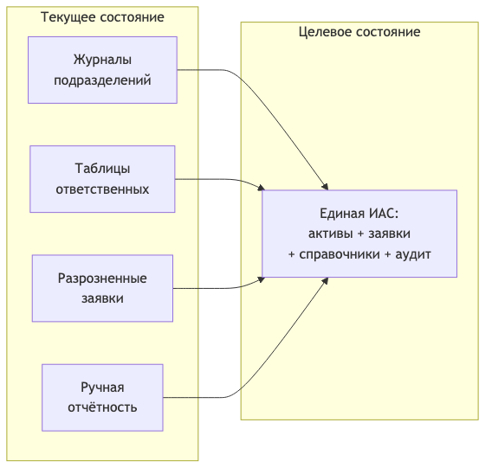
Рисунок 1.1 — Переход от разрозненного учёта к централизованной ИАС

1.2. Описание предметной области
В рамках анализа предметной области исследуются процессы учёта технических средств, процессы Help Desk, роли пользователей и структуры ключевых сущностей системы.

1.2.1. Процессы учёта технических средств
Учёт технических средств охватывает полный жизненный цикл актива от постановки на учёт до вывода из эксплуатации. К основным процессам относятся:
1. Постановка на учёт. Регистрация новой единицы техники с формированием карточки актива, внесением обязательных атрибутов (тип, идентификаторы, локация) и при необходимости технических характеристик.
2. Закрепление за пользователем. Назначение ответственного лица за актив с фиксацией в карточке и в истории событий.
3. Перемещения. Изменение локации актива (подразделение, помещение/кабинет) с фиксацией даты, пользователя и основания.
4. Ремонты и обслуживание. Фиксация фактов ремонта или обслуживания в истории событий актива; при необходимости связь с заявками Help Desk.
5. Списание. Вывод актива из эксплуатации с изменением статуса и сохранением истории.
6. Архивирование. Логическое исключение актива из актуального учёта с сохранением данных и связей для отчётности и аудита.
Перечисленные процессы должны поддерживаться системой с фиксацией изменений в истории событий и в журнале аудита. Жизненный цикл актива в обобщённом виде представлен на рисунке 2.
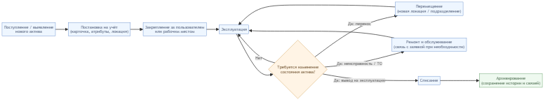
Рисунок 1.2 — Жизненный цикл актива (учёт технических средств)
Примечание к оформлению: в качестве основного для главы 1 используется обобщённый технологический вариант схемы жизненного цикла актива. В качестве альтернативного (дополнительного) допускается упрощённый линейный вариант как пример обработки конкретного актива. Метка синхронизации: FIG2_VARIANTS_MAIN_ALT.

1.2.2. Процессы Help Desk
Процессы сопровождения обращений пользователей (Help Desk) включают:
1. Регистрация заявки. Создание заявки пользователем с указанием описания, при необходимости — привязки к активам и загрузки вложений.
2. Назначение исполнителя. Назначение ответственного за выполнение заявки администратором из числа пользователей с ролью «Оператор».
3. Смена статуса. Изменение статуса заявки в соответствии со справочником статусов (например: новая, в работе, выполнена, закрыта).
4. Работа с вложениями. Прикрепление файлов к заявке при создании или редактировании; хранение метаданных; скачивание и предпросмотр в пределах прав доступа.
5. Связь заявки с активом. Указание одного или нескольких активов, к которым относится обращение; отображение связанных заявок в карточке актива.
Дополнительно предусматриваются ведение комментариев по заявке с фиксацией автора и даты/времени, а также хранение истории изменения ключевых атрибутов заявки (статус, исполнитель). Упрощённый жизненный цикл заявки Help Desk показан на рисунке 3.
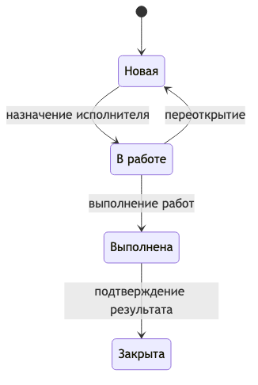
Рисунок 1.3 — Жизненный цикл заявки Help Desk

1.2.3. Роли пользователей
В системе выделяются следующие роли, определяющие объём доступа к данным и операциям:
Роль | Назначение
Пользователь | Создание и просмотр собственных заявок; просмотр заявок, где пользователь назначен исполнителем; просмотр сведений о закреплённой за ним технике.
Оператор | Доступ ко всем заявкам: просмотр, смена статуса, назначение исполнителя, комментарии; просмотр перечня техники пользователей в контексте заявок; выполнение заявок в рамках назначения; просмотр и редактирование карточек активов в пределах регламента (например, при наличии прав ответственного или по решению администратора).
Администратор | Полный доступ к данным и настройкам: управление пользователями и ролями, ведение карточек активов и справочников, доступ ко всем заявкам и журналу аудита, импорт данных, учёт ПО и лицензий.
В рамках данной ролевой модели «исполнитель» не выделяется как отдельная роль: исполнителем по заявке назначается пользователь с ролью «Оператор», назначение выполняется администратором.
Разграничение доступа обеспечивается на основе ролевой модели с проверкой прав на серверной стороне при каждой операции изменения данных.
Для целей проектирования важно не только перечислить роли, но и установить их связь с базовыми сценариями работы в системе. Такое сопоставление позволяет избежать дублирования полномочий и служит основанием для дальнейшего проектирования интерфейсов и механизмов авторизации. Распределение основных действий по ролям показано на рисунке 5.

1.2.4. Ключевые сущности системы
Карточка актива формируется на каждую единицу технического средства и содержит: наименование (тип актива), инвентарный номер или учётную пометку, серийный номер, марку и модель, ответственного (закреплённое лицо), локацию (подразделение, помещение), даты (приобретения, ввода в эксплуатацию, гарантийный срок), эксплуатационный статус, признак архивирования, технические характеристики (конфигурация) в виде набора пар «составная часть — характеристика — значение» по справочникам, а также историю событий (перемещения, закрепление/снятие, ремонты, списание, изменение ключевых атрибутов).
Карточка пользователя представляет собой сводное представление по одному пользователю (сотруднику): ФИО и учётные данные, перечень активов, закреплённых за пользователем (выборка по связи «актив — ответственный»), с группировкой по типу техники; при необходимости — локации и краткие атрибуты активов для отображения в интерфейсе и отчётах.
Заявка (обращение Help Desk) содержит: автора заявки, описание (текст обращения), статус заявки (по справочнику), исполнителя (при назначении), дату/время создания и последнего изменения, связанные активы (привязка к одному или нескольким активам), комментарии с фиксацией автора и даты/времени, вложения (файлы) с метаданными, историю изменения ключевых атрибутов (статус, исполнитель и т.д.).
Данные сущности образуют ядро предметной области и должны быть полностью поддержаны прототипом системы в соответствии с сформированными требованиями. Связи между ключевыми сущностями отражены на рисунке 4.
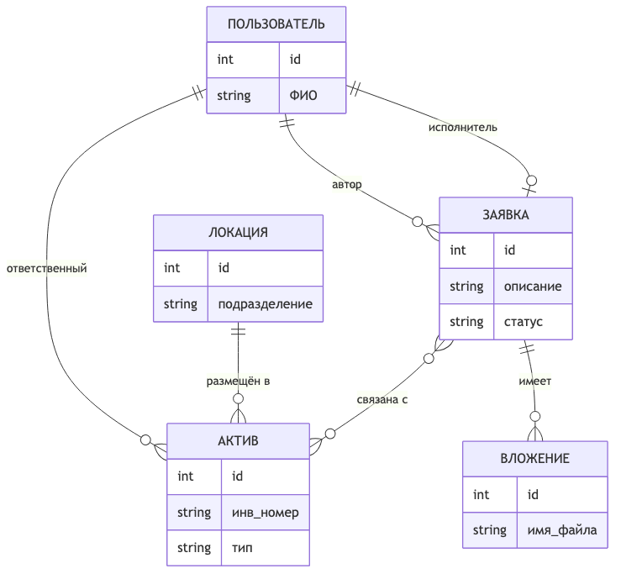
Рисунок 1.4 — Ключевые сущности предметной области и связи между ними
Диаграмма потоков данных (DFD) уровня 1 дополняет ER-модель: она показывает, какие процессы обращаются к хранилищам данных, соответствующим сущностям предметной области, и какие внешние сущности инициируют потоки (без детализации экранов и форматов сообщений). Таким образом, рисунок 4 фиксирует статическую структуру связей, а рисунок 4а — основные движения данных между процессами учёта активов, обработки заявок и работы с вложениями.
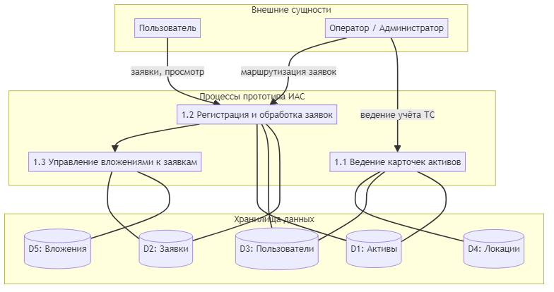
Рисунок 1.4а — DFD уровня 1 (потоки данных для учёта технических средств и заявок)

1.2.5. Обобщённая функциональная модель процессов (IDEF0)
Для наглядного представления процессов учёта технических средств и обработки заявок в совокупности в разделе включается функциональная модель в нотации IDEF0 на двух уровнях детализации.
Контекстная диаграмма A-0 показывает систему как единую функцию, её входы, выходы, управляющие воздействия и механизмы выполнения.
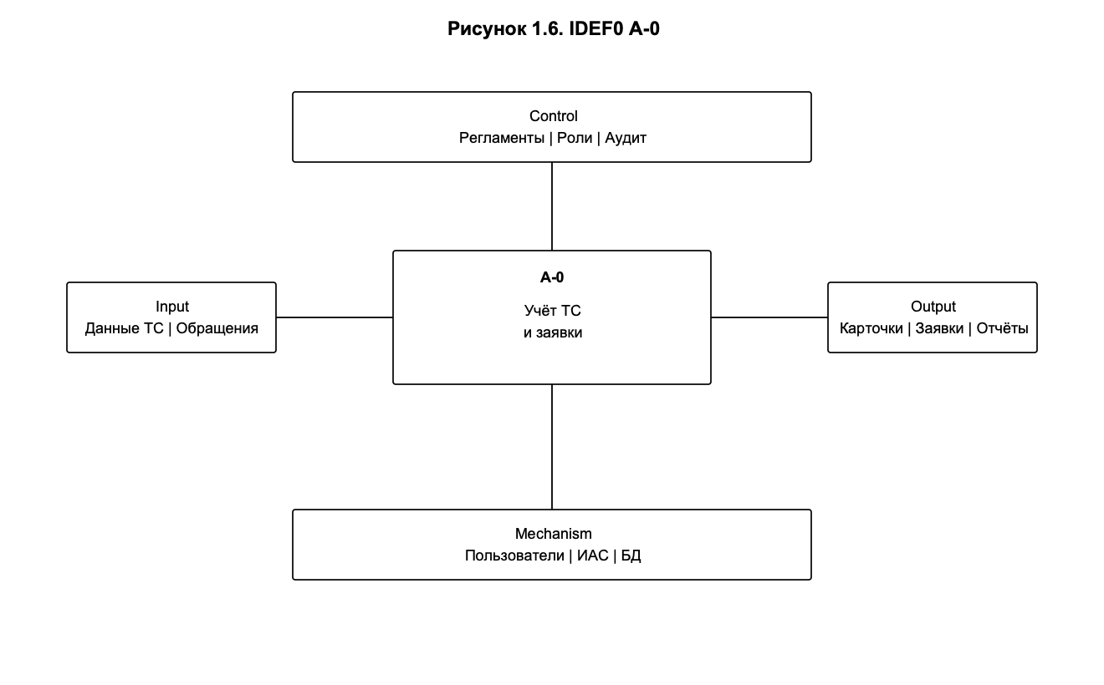
Рисунок 1.6 — Контекстная IDEF0-диаграмма процессов учёта технических средств и обработки заявок (A-0)
Диаграмма декомпозиции A0 раскрывает основные функциональные блоки прототипа ИАС и связи между ними по потокам данных и управляющим воздействиям.
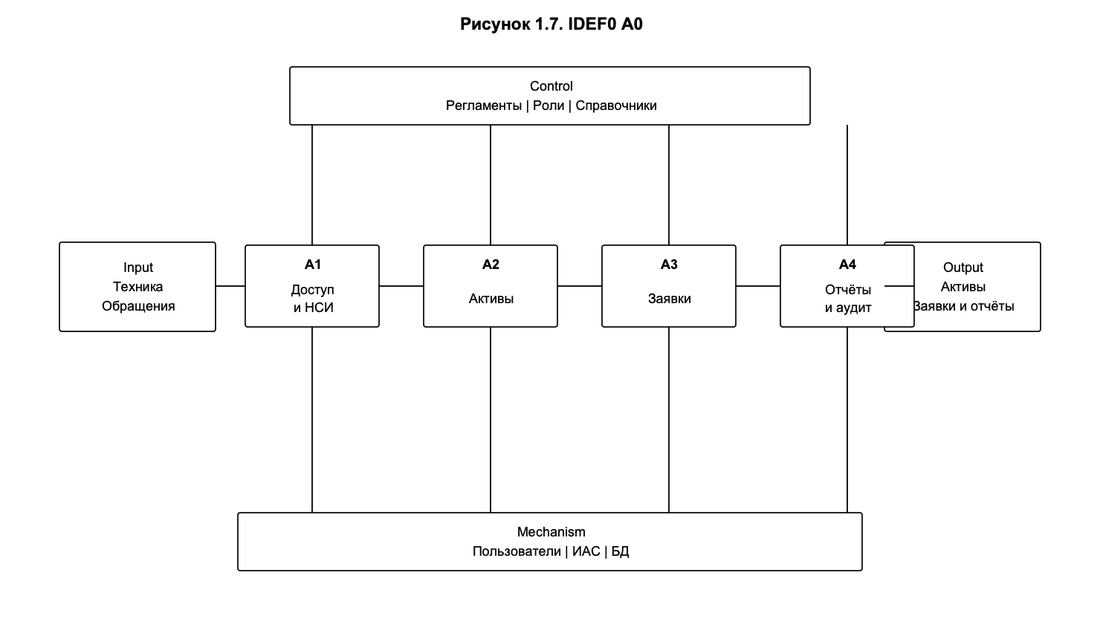
Рисунок 1.7 — Декомпозиция основных процессов прототипа ИАС в нотации IDEF0 (A0)

1.3. Анализ существующих решений
Сравнительный обзор проводится по трём направлениям: корпоративные системы учёта активов (IT Asset Management), системы Help Desk и службы поддержки, комплексные информационно-аналитические системы предприятия.

1.3.1. Системы учёта активов (IT Asset Management)
Рынок предлагает специализированные решения для учёта ИТ-активов: коммерческие продукты (например, ServiceNow ITAM, Ivanti, Flexera, BMC Helix), а также открытые и корпоративные решения. Типичные возможности: реестр активов с атрибутами, привязка к пользователям и локациям, учёт конфигурации и лицензий ПО, отчётность и аудит. Ограничения применительно к задаче предприятия: высокая стоимость лицензий и внедрения для малых и средних организаций; избыточная функциональность (управление контрактами, финансовый учёт активов); не всегда предусмотрена глубокая интеграция учёта активов с процессами Help Desk в едином интерфейсе и единой модели данных. Для предприятия с потребностью в централизованном учёте техники и заявок в одном прототипе целесообразность приобретения тяжёлого ITAM-продукта может быть ограничена.

1.3.2. Системы Help Desk и службы поддержки
Системы учёта заявок и обращений (Help Desk, Service Desk, тикет-системы) широко представлены: Jira Service Management, Zendesk, Freshdesk, GLPI, osTicket, Request Tracker и др. Они обеспечивают регистрацию заявок, статусы, назначение исполнителей, комментарии, вложения, отчётность. Ограничения: многие из них не содержат полноценного контура учёта технических средств с карточками активов, историей жизненного цикла и привязкой к справочникам предприятия (локации, типы техники, конфигурация). Учёт «оборудования» часто сводится к справочнику конфигурационных единиц (CI) без детализации, принятой в учёте ТС на предприятии (инв. номер, МЦ.04, закрепление, перемещения). Таким образом, использование только тикет-системы не закрывает потребность в едином учёте активов и заявок с глубокой связью «заявка — актив».

1.3.3. Комплексные ИАС предприятия
Корпоративные информационно-аналитические системы могут включать модули учёта техники, заявок, справочников и аудита. Их преимущество — единая платформа и согласованная модель данных. Ограничения: длительные сроки и высокая стоимость внедрения; зависимость от вендора; не всегда имеется готовая конфигурация под специфику учёта ТС и Help Desk конкретного предприятия (учётная пометка МЦ.04, внутренние справочники, регламенты доступа). Разработка специализированного прототипа ИАС позволяет реализовать только необходимый функционал с учётом существующих регламентов и ограничений предприятия.

1.3.4. Сводное сопоставление аналогов
В таблице 1 приведено сопоставление возможностей и ограничений рассмотренных направлений применительно к задаче централизованного учёта технических средств и сопровождения обращений на предприятии.
Таблица 1.1 — Сопоставление аналогов применительно к задаче учёта ТС и Help Desk
Критерий | ITAM-системы | Системы Help Desk | Комплексные ИАС | Специализированный прототип ИАС
Учёт активов (карточки, история, локация, ответственный) | Да, развитый | Частично (CI) или нет | Зависит от конфигурации | Да, по требованиям предприятия
Регистрация и сопровождение заявок (статусы, исполнитель, вложения) | Часто через интеграцию | Да | Зависит от конфигурации | Да
Связь заявка — актив | Часто есть | Не всегда детальная | Зависит от конфигурации | Да
Справочники (типы активов, локации, статусы заявок) | Да | Частично | Да | Да
Аудит действий пользователей | Обычно есть | Частично | Зависит от конфигурации | Да
Соответствие регламентам и номенклатуре предприятия | Требует настройки | Ограничено | Требует проектирования | Максимально при проектировании под задачу
Сроки и стоимость внедрения | Высокие | Средние | Высокие | Ограничены рамками прототипа
Вывод: для обеспечения централизованного учёта ТС и сопровождения обращений на предприятии в рамках ограниченных сроков и ресурсов целесообразна разработка специализированного прототипа ИАС с явной поддержкой учёта техники, заявок, вложений, справочников и аудита в единой модели данных.
С практической точки зрения результаты анализа аналогов показывают, что ни один из классов готовых решений не покрывает задачу предприятия без существенной адаптации. Следовательно, в рамках ВКР обоснован именно путь проектирования прототипа, в котором требования к учёту активов, Help Desk, аудиту и отчётности формируются как единая согласованная система, а не как совокупность разрозненных модулей.

1.4. Сравнение подходов к учёту активов и автоматизации Help Desk
В данном подразделе рассматриваются подходы к моделированию данных, к организации импорта и миграции данных, а также к разграничению доступа и ведению аудита в рамках прототипа ИАС.

1.4.1. Моделирование данных
Актив — пользователь — локация. Распространённый подход — представление актива как сущности с атрибутами «ответственный» (пользователь) и «локация» (подразделение, помещение). Это обеспечивает быстрый поиск активов по месту нахождения и по закреплённому лицу, а также формирование карточки пользователя как выборки активов по связи «актив — ответственный». В прототипе принимается явная связь актива с пользователем и локацией через ссылки на справочники/учётные записи.
Конфигурация как набор характеристик. Технические характеристики актива (процессор, ОЗУ, накопитель, сетевое имя, IP и т.д.) могут храниться в виде жёсткого набора полей в карточке актива или в виде набора пар «составная часть — характеристика — значение» по справочникам. Второй подход обеспечивает гибкость при изменении номенклатуры характеристик без изменения схемы БД и согласуется с разнообразием типов техники (ПК, мониторы, МФУ, ИБП и т.д.). В прототипе принимается модель с справочниками типов составных частей и характеристик и связками «актив — составная часть — характеристика — значение».
Связь заявка — актив. Заявка может быть связана с одним или несколькими активами для учёта обращений по конкретной технике. В карточке актива предусматривается отображение связанных заявок (в пределах прав доступа). Связь «многие ко многим» или «заявка — несколько активов» позволяет отражать обращения, затрагивающие несколько единиц техники, и используется в прототипе.

1.4.2. Импорт и миграция данных
Форматы. Для начального наполнения и пополнения данных применяются согласованные форматы: CSV, JSON, XML, XLSX. Выбор форматов определяется возможностями предприятия-заказчика и инструментами подготовки данных.
Идемпотентность и повторяемость. Повторный запуск импорта не должен приводить к дублированию записей и нарушению целостности. Обеспечивается либо идемпотентность операций (обновление по ключу при повторной загрузке), либо управляемая повторяемость с явными правилами (например, пропуск уже существующих записей по идентификатору). Правила фиксируются в проектной документации.
Протокол ошибок. Система формирует протокол импорта с указанием количества обработанных записей, количества ошибок и перечня ошибок (например, строка/идентификатор, тип ошибки). Это необходимо для корректировки исходных данных и повторной загрузки.

1.4.3. Разграничение доступа и аудит
Разграничение доступа. В прототипе применяется ролевая модель: права привязаны к ролям (пользователь, оператор, администратор). Проверка прав выполняется на серверной стороне при каждой операции изменения данных (заявки, вложения, карточки активов, пользователи). Доступ к заявкам ограничивается по правилам: пользователь — к своим заявкам и заявкам, где он назначен исполнителем; оператор и администратор — ко всем заявкам. Доступ к карточкам активов — в соответствии с регламентом (например, только администратор и ответственный за актив).
Ведение аудита. Регистрируются операции управления пользователями и ролями, изменения заявок (создание, смена статуса, назначение исполнителя, изменение ключевых полей, удаление), операции с вложениями (загрузка, удаление), изменения карточек активов и данных по ПО/лицензиям. В записи аудита фиксируются дата/время, пользователь, тип операции, объект операции, результат (успех/ошибка). Записи журнала аудита не изменяются в рамках установленной модели доступа.
Для сопоставления рассмотренных проектных вариантов в таблице 2 сведены ключевые различия между альтернативными подходами и выбранными решениями для прототипа.
Таблица 1.2 — Сравнение проектных подходов для прототипа ИАС
Направление | Альтернативный подход | Преимущества альтернативы | Ограничения альтернативы | Принятое решение в прототипе
Модель актива | Жёсткий набор полей в карточке | Простота реализации и запросов | Сложно расширять под новые типы техники | Связки «составная часть - характеристика - значение» по справочникам
Связь заявка - актив | Один актив на одну заявку | Простая структура данных | Не покрывает групповые инциденты и комплексные обращения | Связь многие ко многим
Импорт данных | Одноразовая загрузка без повторного запуска | Быстрое начальное наполнение | Высокий риск дублей и трудно повторять загрузку | Повторяемый импорт с правилами идемпотентности
Контроль доступа | Проверка прав только в интерфейсе | Снижение нагрузки на серверный слой | Высокий риск обхода ограничений | Проверка прав на серверной стороне
Аудит | Журнал только по критическим операциям | Меньший объём хранимых данных | Недостаточная прослеживаемость изменений | Полный аудит действий по ключевым объектам
Принятые в прототипе подходы к моделированию данных, импорту и разграничению доступа обеспечивают соответствие сформулированным требованиям и возможность последующего расширения системы.

1.5. Формирование требований к прототипу системы
На основе анализа проблемы, предметной области, аналогов и подходов формируются функциональные и нефункциональные требования к прототипу информационно-аналитической системы учёта технических средств предприятия.

1.5.1. Функциональные требования
Функциональные требования сгруппированы по контурам и направлениям. Детальная нумерация и формулировки приводятся в проектной документации (техническое задание, спецификация требований); ниже даётся сводный перечень, достаточный для обоснования объёма прототипа.
Управление пользователями, ролями и доступом. Система должна обеспечивать ведение учётных записей пользователей, аутентификацию, разграничение доступа на основе ролей, назначение и изменение ролей, запрет доступа при отсутствии прав, ведение справочника ролей, механизм восстановления доступа с фиксацией в аудите.
Ведение нормативно-справочной информации. Система должна обеспечивать ведение справочников, необходимых для учёта активов и заявок (типы активов, локации, статусы заявок, составные части, характеристики, роли), контроль целостности ссылок, архивирование значений справочников при наличии ссылок, ведение истории изменений справочников.
Контур Help Desk (заявки). Система должна обеспечивать регистрацию заявок с обязательными атрибутами, ведение справочника статусов и управление жизненным циклом заявки через смену статуса, назначение и снятие исполнителя, ведение комментариев с фиксацией автора и даты/времени, ограничение видимости заявок по ролям, поиск и фильтрацию заявок, хранение истории изменения ключевых атрибутов заявки, удаление заявки только по регламентированной процедуре с фиксацией в аудите.
Вложения (файлы) по заявкам. Система должна обеспечивать прикрепление файлов к заявке, хранение метаданных вложений, скачивание и предпросмотр в пределах прав доступа к заявке, ограничения по типам и размерам файлов, удаление вложений с фиксацией в аудите.
Контур учёта активов (технических средств). Система должна обеспечивать регистрацию активов с формированием карточки актива, просмотр и изменение карточек в пределах прав доступа, хранение обязательных атрибутов карточки (в том числе идентификаторов), привязку актива к локации, закрепление актива за пользователем и снятие закрепления, учёт эксплуатационного статуса, ведение истории событий жизненного цикла актива, архивирование карточки актива с сохранением истории и связей.
Связь заявок с активами. Система должна обеспечивать указание одного или нескольких связанных активов в заявке и отображение в карточке актива связанных заявок в пределах прав доступа.
Интерфейсы и совместимость с фронтендом. Система должна обеспечивать предоставление данных по заявкам и активам в структуре, поддерживаемой пользовательским интерфейсом (в том числе совместимость с табличными представлениями и AG Grid при утверждении Заказчиком), операции изменения статуса, назначения исполнителя и комментариев через прикладные интерфейсы с проверкой прав и фиксацией в аудите, получение перечня техники пользователя для контекстных представлений.
Поиск, фильтрация, сортировка. Система должна обеспечивать поиск активов по идентифицирующим атрибутам, фильтрацию по локации, закреплению, статусам и справочникам, поиск и фильтрацию по журналу аудита в пределах прав доступа.
Отчётность и экспорт. Система должна обеспечивать формирование отчётов по заявкам и активам по утверждённому перечню, экспорт отчётов и выборок в согласованные форматы (например, табличные), формирование статистических показателей по заявкам (по пользователям, исполнителям, статусам, периодам) в пределах прав доступа.
Аудит и журналирование. Система должна обеспечивать ведение журнала аудита по операциям управления пользователями и ролями, изменениям заявок и вложений, изменениям карточек активов и данных по ПО/лицензиям с фиксацией даты/времени, пользователя, типа операции, объекта и результата; неизменяемость записей журнала в рамках установленной модели доступа; поиск и фильтрацию записей аудита.
Учёт ПО и лицензий (контур). В рамках прототипа предусматривается хранение сведений о программном обеспечении, сроках действия лицензий и связях «актив — установленное ПО» для последующего использования в отчётности и напоминаниях.
Импорт и миграция данных. Система должна обеспечивать начальное наполнение и пополнение данных путём импорта по согласованным форматам (CSV, JSON, XML, XLSX), формирование протокола импорта (обработано/ошибки), возможность повторного выполнения процедур импорта без нарушения целостности (идемпотентность или управляемая повторяемость по проектному решению).

1.5.2. Нефункциональные требования
Производительность. Система должна обеспечивать время формирования списков заявок и активов (с типовыми фильтрами), а также время открытия карточки заявки с вложениями в пределах установленных целевых значений (например, не более 3 секунд для 95-го перцентиля при заданной нагрузке в программе и методике испытаний). Операции экспорта при больших объёмах выполняются по регламенту, не блокирующему работу пользователей.
Надёжность. Система должна обеспечивать сохранность данных при штатном и нештатном завершении работы, резервное копирование данных и вложений с установленной периодичностью, восстановление из резервной копии по регламенту, регистрацию ошибок и событий отказов. Целевые показатели RPO и RTO устанавливаются в проектной документации (например, RPO не более 24 ч, RTO не более 8 ч, если Заказчиком не установлено иное).
Масштабируемость. Система должна обеспечивать возможность последующего увеличения объёма хранимых данных и количества пользователей без изменения бизнес-логики (масштабирование инфраструктуры в пределах проектных решений).
Ролевая модель доступа. Система должна обеспечивать поддержку ролевой модели доступа (пользователь, оператор, администратор) с проверкой прав на серверной стороне для всех операций изменения данных.
Кодировка и идентификация. Система должна обеспечивать хранение и отображение данных в кодировке UTF-8, единообразие форматов дат и времени, ведение единого идентификатора записи для каждой сущности и ссылочную целостность данных.
Безопасность. Система должна обеспечивать аутентификацию пользователей, политику паролей и блокировку учётной записи по регламенту, передачу учётных и пользовательских данных по защищённому каналу в среде эксплуатации Заказчика, защиту вложений от несанкционированного доступа с проверкой прав доступа к заявке.
Требования, сформированные в разделе 1.5, являются основанием для архитектурного проектирования (раздел 2) и реализации прототипа (раздел 3) в соответствии с планом ВКР.

1.6. Вывод по аналитическому разделу
В результате анализа предметной области установлено, что ключевой проблемой предприятия является отсутствие единого информационного пространства для учёта технических средств и сопровождения обращений пользователей. Проведённое сопоставление аналогов показало, что применение только ITAM-систем, только тикет-систем или только типовых корпоративных платформ не обеспечивает полного покрытия специфики задачи без значительной адаптации.
На основании рассмотренных процессов, ролей, сущностей и проектных подходов сформирован согласованный набор функциональных и нефункциональных требований к прототипу ИАС. Полученные результаты являются достаточным основанием для перехода ко второй главе, в которой выполняется архитектурное проектирование системы, её компонентной структуры, модели данных и пользовательского интерфейса.

Раздел 2. Архитектурное проектирование прототипа информационно-аналитической системы учёта технических средств предприятия
Документ подготовлен в соответствии с планом ВКР по теме «Проектирование и разработка прототипа информационно-аналитической системы учёта технических средств предприятия». Раздел охватывает подпункты 2.1–2.4 плана работы и предназначен для включения во вторую главу выпускной квалификационной работы.

2.1. Выбор и обоснование архитектурного стиля
Архитектура прототипа ИАС строится на основе многослойной клиент-серверной модели с явным разделением на уровень представления (фронтенд), уровень прикладной логики (сервер приложений) и уровень данных (СУБД). Данный выбор обусловлен требованиями к учёту активов, заявкам, разграничению доступа и аудиту, а также необходимостью интеграции с существующим веб-интерфейсом предприятия.

2.1.1. Многослойная клиент-серверная архитектура
Слой представления (фронтенд). Пользователи взаимодействуют с системой через веб-браузер. Фронтенд реализует страницы списков и карточек, формы ввода и редактирования, табличные представления данных. В рамках прототипа используется веб-клиент на базе существующего приложения с табличными представлениями и компонентом AG Grid для отображения списков заявок, активов, пользователей и журнала аудита. Размещение фронтенда на стороне клиента (браузер) обеспечивает единообразие интерфейса и снижает нагрузку на сервер при отрисовке и фильтрации больших наборов данных в режиме клиентской пагинации.
Слой приложений (сервер приложений). Бизнес-логика и прикладные интерфейсы (API) размещаются на сервере. Сервер приложений обрабатывает запросы пользователей, проверяет права доступа, выполняет операции над данными (создание, изменение, удаление, выборки), формирует ответы в формате JSON для гридов и форм, обеспечивает фиксацию операций в журнале аудита. Вынесение логики на сервер гарантирует централизованную проверку прав и целостность данных независимо от типа клиента.
Слой данных (СУБД). Хранение данных выполняется в реляционной СУБД. Выбор реляционной модели обусловлен структурой предметной области (сущности с однозначными связями, справочники, история изменений), требованиями к ссылочной целостности и к транзакционности операций. СУБД обеспечивает индексацию для быстрого поиска и фильтрации, поддержку ограничений целостности и при необходимости — триггеры (например, запрет изменения и удаления записей журнала аудита).
Обобщённая схема слоёв представлена на рисунке 1.
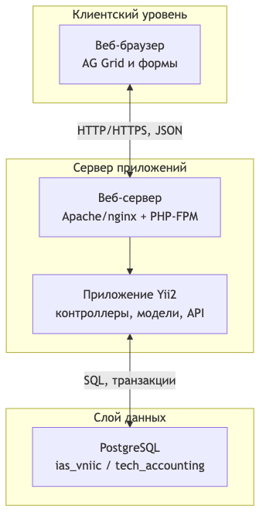
Рисунок 2.1 — Многослойная клиент-серверная архитектура прототипа ИАС

2.1.2. Учёт требований к интеграции с существующим фронтендом
В условиях эксплуатации на предприятии прототип должен интегрироваться с уже используемым веб-интерфейсом. Ключевые аспекты:
- Совместимость с AG Grid. Списки заявок, активов, пользователей и журнал аудита отображаются в табличном виде. Серверная часть предоставляет данные в формате, ожидаемом гридом (массив записей, единообразные имена полей, типы данных). Контракт API (эндпоинты get-grid-data и структура ответа) фиксируется в спецификации интерфейсов. При необходимости вводится режим серверной пагинации и сортировки для больших объёмов данных с передачей параметров page, pageSize, sort, filter в запросе.
- Единая точка входа и аутентификация. Доступ к приложению осуществляется через общий веб-сервер (например, Apache или nginx с PHP-FPM). Аутентификация пользователей выполняется до предоставления доступа к страницам и API; сессия связывается с учётной записью и ролями для последующей проверки прав на серверной стороне.

2.1.3. Разграничение доступа и аудит в рамках выбранного стека
Требования к разграничению доступа и аудиту (раздел 1.5 и техническое задание) реализуются в рамках выбранного технологического стека:
- Проверка прав на серверной стороне. Каждый запрос к API (смена статуса заявки, назначение исполнителя, редактирование карточки актива, скачивание вложения и т.д.) обрабатывается только после проверки прав текущего пользователя. Проверка выполняется в контроллерах или сервисах приложения; доступ к данным ограничивается по ролям (пользователь, оператор, администратор) и по правилам (например, доступ к карточке актива — администратор или ответственный за актив).
- Журнал аудита. Критичные операции (управление пользователями и ролями, изменения заявок и вложений, изменения карточек активов) регистрируются в таблице журнала аудита с фиксацией даты/времени, пользователя, типа операции, объекта и результата. Записи журнала не изменяются и не удаляются в рамках штатной модели доступа; при необходимости неизменяемость обеспечивается на уровне СУБД (триггеры запрета UPDATE/DELETE).

2.1.4. Обоснование выбора стека PHP/Yii2, PostgreSQL
Сервер приложений: PHP, фреймворк Yii2. Выбор обусловлен наличием существующей кодовой базы и веб-интерфейса на данном стеке на предприятии. Yii2 обеспечивает структуру MVC, встроенную поддержку RBAC (роли и разрешения), работу с формами и валидацией, интеграцию с СУБД через ActiveRecord, а также механизмы фильтрации доступа (access control) в контроллерах. Развитие прототипа в рамках того же стека минимизирует затраты на интеграцию и обучение персонала.
СУБД: PostgreSQL. Выбор обусловлен требованиями к надёжности хранения данных, поддержке транзакций, индексации и сложных запросов (связи заявок с активами, история, справочники). PostgreSQL обеспечивает кодировку UTF-8, типы данных TIMESTAMPTZ и JSONB для полей истории и метаданных, возможность реализации триггеров для защиты журнала аудита. Использование одной СУБД для всего прототипа упрощает развёртывание и резервное копирование.
Для формального обоснования выбора архитектурного стиля целесообразно сопоставить основные варианты, применимые к разрабатываемой системе. Такое сравнение приведено в таблице 3.
Таблица 2.1 — Сопоставление архитектурных вариантов для прототипа ИАС
Вариант | Преимущества | Ограничения | Оценка применимости
Монолитное веб-приложение без явного разделения слоёв | Простота начальной реализации и развёртывания | Слабая управляемость ростом функциональности, риск смешения UI и бизнес-логики | Ограниченно применим
Микросервисная архитектура | Гибкое масштабирование отдельных сервисов, высокая изоляция компонентов | Существенная сложность инфраструктуры, интеграции и сопровождения для прототипа | Избыточна для текущего объёма работ
Многослойная клиент-серверная архитектура в рамках единого приложения | Баланс между структурностью, расширяемостью и умеренной сложностью развёртывания; удобна для интеграции с существующим стеком | Требует дисциплины в разделении ответственности между слоями | Оптимальна для прототипа
Итог: многослойная клиент-серверная архитектура с разделением на фронтенд (веб-интерфейс), сервер приложений (бизнес-логика и API) и слой данных (PostgreSQL) в сочетании со стеком PHP/Yii2 обеспечивает выполнение функциональных и нефункциональных требований к прототипу и интеграцию с существующим фронтендом предприятия.

2.2. Проектирование компонентной структуры системы
Компонентная структура прототипа отражает функциональные контуры, определённые в разделе 1: учёт активов, Help Desk (заявки и вложения), справочники, учёт ПО и лицензий, управление пользователями и ролями, импорт/миграция, отчётность и экспорт, аудит.

2.2.1. Ключевые модули (компоненты)
Модуль | Назначение | Основные функции
Контур учёта активов | Карточки активов, характеристики, история событий | Регистрация и редактирование карточек активов; привязка к локации и ответственному; ведение характеристик (составные части — значения); история перемещений, закрепления, ремонтов, списания; архивирование.
Контур Help Desk | Заявки, статусы, исполнители, вложения | Регистрация заявок; смена статуса; назначение/снятие исполнителя; комментарии; привязка заявки к активам; загрузка, хранение метаданных, скачивание и предпросмотр вложений; история изменений заявки.
Контур справочников | Нормативно-справочная информация | Ведение справочников: типы активов, локации, статусы заявок, статусы оборудования, составные части и характеристики; контроль целостности ссылок; архивирование значений при наличии ссылок.
Контур учёта ПО и лицензий | Программное обеспечение и лицензии | Хранение сведений о ПО, сроках действия лицензий, связях «актив — установленное ПО»; отчётность и уведомления об истечении сроков (в рамках развития прототипа).
Модуль управления пользователями и ролями | Учётные записи и доступ | Создание, изменение, блокирование пользователей; назначение ролей; ведение справочника ролей и разрешений; аутентификация; проверка прав при доступе к операциям и данным.
Модуль импорта/миграции | Начальное наполнение и пополнение данных | Загрузка данных из согласованных форматов (CSV, JSON, XML, XLSX); сопоставление полей; обновление или вставка записей с учётом правил идемпотентности; формирование протокола импорта (обработано, ошибки).
Модуль отчётности и экспорта | Отчёты и выгрузки | Формирование отчётов по заявкам и активам по утверждённому перечню; статистика по пользователям, исполнителям, статусам, периодам; экспорт в согласованные форматы (Excel, PDF и т.д.) с учётом прав доступа.
Модуль аудита | Журналирование действий | Регистрация событий по операциям над пользователями, заявками, вложениями, активами; хранение атрибутов события (время, пользователь, тип операции, объект, результат); предоставление данных для просмотра и фильтрации журнала (доступ только уполномоченным ролям).
Взаимодействие модулей с слоем данных и с клиентом показано на рисунке 2.
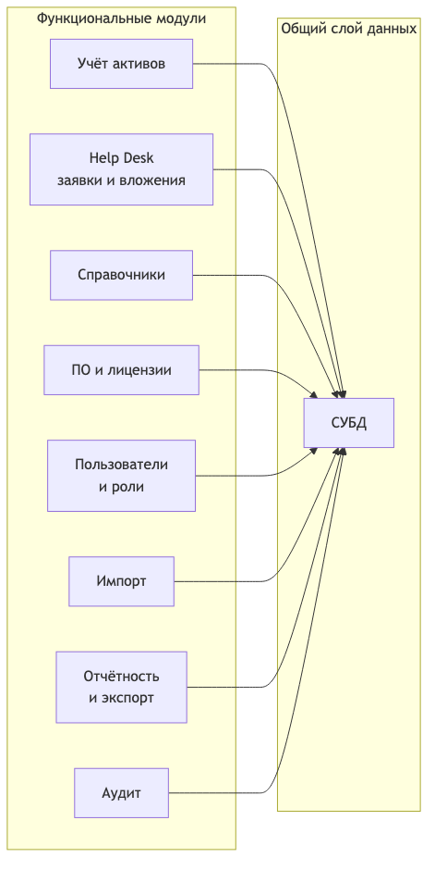
Рисунок 2.2 — Компонентная структура прототипа ИАС

2.2.2. Диаграмма развёртывания
С точки зрения развёртывания прототип предполагает следующие узлы:
- Узел клиента: веб-браузер пользователя; запросы к приложению по HTTP/HTTPS.
- Узел веб-сервера/сервера приложений: веб-сервер (Apache/nginx), интерпретатор PHP (PHP-FPM), приложение на Yii2 (контроллеры, модели, представления, сервисы). Обработка запросов, проверка прав, вызовы к БД.
- Узел СУБД: сервер PostgreSQL с базой данных прототипа (схема tech_accounting). Хранение данных, выполнение запросов, триггеры.
В типовой конфигурации веб-сервер и приложение могут размещаться на одном физическом или виртуальном сервере, СУБД — на том же или отдельном сервере в зависимости от требований к производительности и эксплуатации. Схема развёртывания приведена на рисунке 3.
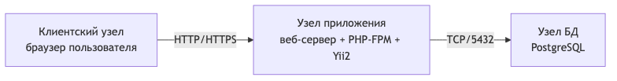
Рисунок 2.3 — Схема развёртывания прототипа

2.3. Проектирование логической модели базы данных
Логическая и физическая модели данных прототипа разрабатываются с учётом сущностей предметной области (раздел 1.2), требований к связям, истории изменений и аудиту.

2.3.1. Логические контуры и сущности
Модель данных разбита на логические контуры:
Контур управления доступом (RBAC). Роли (roles), разрешения (permissions), связки роль–разрешение (role_permissions), пользователи (users), связки пользователь–роль (user_roles).
Контур нормативно-справочной информации. Локации (locations), справочники статусов заявок (dic_task_status) и статусов оборудования (dic_equipment_status), составные части и характеристики (spr_parts, spr_chars), при необходимости — журнал изменений справочников (nsi_change_log).
Контур учёта активов. Оборудование/активы (equipment): атрибуты — инвентарный номер, серийный номер, наименование, тип, марка/модель, ссылки на локацию, ответственного пользователя, статус, даты поступления и гарантии, признаки архивирования и удаления. История событий актива (equip_history): дата/время, пользователь, тип события, описание. Значения характеристик активов (part_char_values): связь актив — составная часть — характеристика — значение по справочникам.
Контур заявок Help Desk. Заявки (tasks): автор (requester_id), исполнитель (executor_id), статус, описание, комментарий, даты создания и обновления. История изменений заявки (task_history): фиксация смены статуса, исполнителя и ключевых полей. Связь заявка — актив многие ко многим (task_equipment): одна заявка может относиться к нескольким активам; по активу доступен список связанных заявок.
Контур вложений. Метаданные вложений (desk_attachments): имя файла, тип, размер, дата загрузки, пользователь. Связь заявка — вложение (task_attachments): нормализованная связь многие ко многим; файлы хранятся на диске или в хранилище с привязкой по идентификатору.
Контур аудита и эксплуатации. Журнал аудита (audit_events): время, пользователь (actor_id), тип операции, тип и идентификатор объекта, результат, при необходимости — технический контекст. Для обеспечения неизменяемости записей на уровне БД применяется триггер, запрещающий UPDATE и DELETE. Протокол импорта: таблицы import_runs (итоги загрузки), import_errors (ошибки по строкам).

2.3.2. Ключевые связи между сущностями
Связь | Реализация
Актив — пользователь (ответственный) | equipment.responsible_user_id → users.id
Актив — локация | equipment.location_id → locations.id
Актив — статус оборудования | equipment.status_id → dic_equipment_status.id
История событий актива | equip_history.equipment_id → equipment.id
Характеристики актива | part_char_values: equipment_id, part_id, char_id, значение; ссылки на spr_parts, spr_chars
Заявка — автор, исполнитель | tasks.requester_id, tasks.executor_id → users.id
Заявка — статус | tasks.status_id → dic_task_status.id
Заявка — актив (M:N) | task_equipment.task_id → tasks.id, task_equipment.equipment_id → equipment.id
Заявка — вложение (M:N) | task_attachments.task_id → tasks.id, task_attachments.attachment_id → desk_attachments.id
История заявки | task_history.task_id → tasks.id
Аудит — пользователь | audit_events.actor_id → users.id
Поддержка связей актив — пользователь, актив — локация, заявка — актив, заявка — вложение, а также хранение истории изменений и событий жизненного цикла актива обеспечивает выполнение требований раздела 1.5 и технического задания.

2.3.3. Физическая модель: платформа и правила
- Платформа: СУБД PostgreSQL; база данных ias_vniic; схема tech_accounting; кодировка UTF-8.
- Ключи: первичные ключи — BIGSERIAL; внешние ключи — BIGINT с REFERENCES.
- Временные атрибуты: системные даты — TIMESTAMPTZ; бизнес-даты (поступление, гарантия) — DATE.
- Структурированные поля: для старых/новых значений и метаданных при необходимости используется тип JSONB.
- Мягкое удаление и архив: поля is_deleted, is_archived, archived_at для сохранения истории и исключения записей из актуального набора.
- Индексация: индексы по инвентарному и серийному номеру, по статусу и локации, по датам создания заявок и активов, по полям журнала аудита (время, пользователь, тип объекта) для обеспечения целевых показателей производительности (раздел 1.5).
Логическая структура сущностей и связей отражена на рисунке 4.
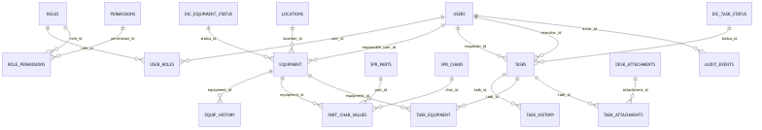
Рисунок 2.4 — Логическая модель данных (ключевые сущности и связи)

2.4. Проектирование пользовательского интерфейса (UI/UX)
Проектирование интерфейса охватывает экраны и сценарии работы пользователей по всем контурам системы: учёт активов, карточка пользователя, заявки Help Desk, поиск и фильтрация, отчётность, журнал аудита, управление пользователями и справочниками.

2.4.1. Интерфейсы контура учёта активов
Список активов (оборудования). Страница с табличным представлением (AG Grid) перечня активов. Колонки: инвентарный номер, серийный номер, наименование/тип, марка/модель, локация, ответственный, статус, дата поступления. Доступ к списку — в соответствии с ролевой моделью (например, только администратор). Поддержка фильтрации по локации, статусу, ответственному и поиска по инвентарному/серийному номеру. Переход к карточке актива по выбору строки или по ссылке.
Создание и редактирование карточки актива. Форма с полями: тип актива (из справочника), инвентарный номер (или учётная пометка), серийный номер, марка, модель, локация, ответственный, даты (приобретения, ввода в эксплуатацию, гарантийный срок), эксплуатационный статус. Блок технических характеристик: выбор составной части и характеристики из справочников, ввод значения (повтор для нескольких пар). Валидация уникальности инвентарного номера. Кнопки сохранения и отмены. Доступ на редактирование — администратор или ответственный за актив (по регламенту).
Просмотр карточки актива. Отображение всех атрибутов актива в режиме чтения; раздел истории событий (перемещения, закрепление/снятие, ремонты, списание); список связанных заявок (в пределах прав доступа). Возможность перехода к редактированию при наличии прав и к архивированию (только уполномоченные роли).

2.4.2. Карточка пользователя (закреплённое оборудование)
Просмотр карточки пользователя. Страница или панель с отображением перечня активов, закреплённых за выбранным пользователем. Группировка по типу техники (ПК, монитор, принтер, ИБП и т.д.). Краткие атрибуты каждого актива (инв. номер, наименование, локация) для контекста. Данные формируются по связи «актив — ответственный»; доступ — в соответствии с правами (пользователь видит только свою технику; оператор/администратор — технику любого пользователя, в том числе для контекста заявки).

2.4.3. Интерфейсы контура Help Desk (заявки)
Список заявок. Страница с табличным представлением (AG Grid). Колонки: идентификатор, описание (или краткое), статус, автор, исполнитель, дата создания, дата обновления. Видимость записей по ролям: пользователь — только свои заявки и заявки, где он исполнитель; оператор и администратор — все заявки. Фильтрация по статусу, автору, исполнителю, периоду. Поиск по тексту описания. Переход к деталям заявки по выбору строки.
Детали заявки. Отображение полного описания, статуса, автора, исполнителя, дат, списка связанных активов (с возможностью перехода к карточке актива). Блок комментариев с указанием автора и даты/времени. Список вложений с возможностью скачивания и предпросмотра (в пределах разрешённых типов и прав). Элементы управления: смена статуса, назначение/снятие исполнителя, редактирование комментария — при наличии прав. Загрузка новых вложений при создании или редактировании заявки.
Создание заявки. Форма с полями: описание (обязательное), при необходимости — выбор связанных активов из перечня техники пользователя или из общего списка (по правам), загрузка файлов вложений. После сохранения — переход к деталям заявки или к списку.

2.4.4. Поиск и фильтрация по активам и заявкам
Расширенный поиск и фильтрация. Для списка активов: фильтры по локации, статусу, ответственному, типу актива; поиск по инвентарному номеру, серийному номеру, наименованию. Для списка заявок: фильтры по статусу, автору, исполнителю, периоду создания/обновления; текстовый поиск по описанию. Параметры фильтрации передаются в API и учитываются при формировании выборки (при серверной пагинации — в составе запроса к БД). Результаты отображаются в таблице с возможностью сортировки по колонкам.

2.4.5. Отчётность и журнал аудита
Просмотр отчётов. Отдельная страница или раздел с перечнем доступных отчётов (по заявкам, по активам, по пользователям, по исполнителям, по статусам и периодам). Выбор параметров отчёта (период, фильтры); формирование отчёта на сервере; отображение результата в табличном виде или в виде сводки. Экспорт в согласованные форматы (Excel, PDF) с учётом прав доступа.
Журнал аудита. Страница с табличным представлением (AG Grid) записей журнала аудита. Колонки: дата/время, пользователь, тип операции, тип объекта, идентификатор объекта, результат. Фильтрация по периоду, пользователю, типу операции, типу объекта. Доступ только уполномоченным ролям (администратор).

2.4.6. Управление пользователями и справочниками
Управление пользователями. Список учётных записей с возможностью создания, редактирования, блокирования/разблокирования. Назначение и снятие ролей. Доступ — только администратор.
Управление справочниками. Интерфейсы ведения справочников: типы активов, локации, статусы заявок, статусы оборудования, составные части и характеристики. Создание, редактирование, архивирование значений при наличии ссылок. Контроль целостности при удалении или архивировании. Доступ — уполномоченные роли (как правило, администратор).
С точки зрения проектирования интерфейса важно показать не только набор отдельных экранов, но и их взаимосвязь в рамках пользовательских маршрутов. Укрупнённая карта переходов между основными экранами системы приведена на рисунке 5 и может использоваться как основа для последующей детализации интерфейсов на этапе реализации.
Описанные интерфейсы обеспечивают полноту сценариев работы пользователей в соответствии с функциональными требованиями раздела 1.5 и готовы к реализации в рамках раздела 3 (реализация и тестирование прототипа).

Вывод по разделу 2
Во второй главе выполнено архитектурное проектирование прототипа информационно-аналитической системы учёта технических средств предприятия. На основании требований первой главы обоснован выбор многослойной клиент-серверной архитектуры, определены ключевые модули системы, сформирована логическая модель данных и описаны основные пользовательские интерфейсы.
Полученные результаты показывают, что выбранная архитектура обеспечивает совместимость с существующим фронтендом предприятия, поддерживает ролевую модель доступа, аудит действий, хранение связанной информации об активах и заявках, а также допускает дальнейшее расширение функциональности без изменения базовой логики решения. Тем самым создаётся достаточная проектная основа для перехода к реализации прототипа и его тестированию в третьей главе.

